Как выбрать зимнюю куртку на секонд хенде?
Когда наступают холода, покупка зимней куртки – вопрос под номером один для каждого человека. Существует много вариантов, где можно приобрести куртки (пуховики, парки, пальто). Сделать покупку можно на рынке, в фирменном магазине, бутике или же посетить секонд хенд. Последний вариант является наиболее выгодным, это подтверждает множество причин.
Причины, по которым лучше покупать зимние куртки в секонд хенде
- Высокое качество. Это существенное преимущество при выборе зимней одежды, ведь зачастую, куртку покупают не на один сезон. На секонд хенде можно купить одежду от ведущих европейских производителей. В такой куртке вы точно будете чувствовать себя комфортно и уверенно. В обычном магазине вещей такого качества не найти. Конечно, можно сделать покупку в фирменном бутике, но стоимость будет очень высокой.
- Широкий ассортимент товара. На секонд хенде вы увидите огромное разнообразие зимних курток. Также, в продаже есть вещи от лучших производителей Англии, Франции, Италии и других самых «модных» стран. Сток и секонд хенд научили многих покупателей разбираться в мировых брендах.
- Цена. Стоимость вещей на секонд хенде приятно удивляет. За небольшую сумму можно приобрести не одну, а даже несколько стильных курток. Разве это не здорово?
На секонд хенде можно купить не только зимнюю одежду, но и обувь https://megazigzag.ru/catalog/shoes/.
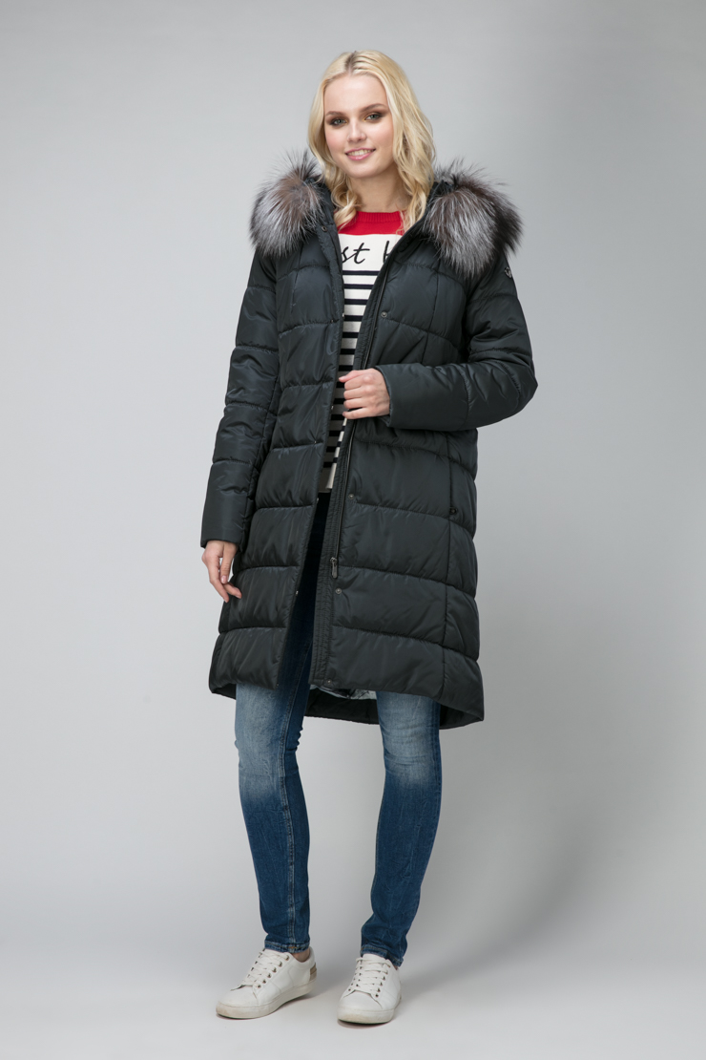
Как выбрать зимнюю куртку на хенде?
Приобретение зимней куртки на секонд хенде имеет массу плюсов. Единственное – необходимо знать, как выбрать данный предмет гардероба. Это не так уж сложно, главное учесть данные факторы:
- Собственные вкусовые предпочтения. Куртка должна нравиться своему владельцу. Поэтому, выбирайте оттенок и фасон, который вам по душе. Не стоит в погоне за брендом покупать вещь, не соответствующую своему стилю. Одежда должна подчеркивать имидж и индивидуальность.
- Климат. Важно учитывать погодные условия в своем регионе. В некоторых городах очень суровая зима, в других царит европейский климат. Если вы вовсе не переносите холод, стоит обратить внимание на утепленные куртки с качественным наполнителем. Если холода вам не страшны или в регионе зимой нет сильных морозов, можно рассмотреть демисезонные варианты.
- Чтобы выбрать зимнюю куртку, в которой вы будете чувствовать себя максимально комфортно, стоит обращать внимание не только на содержимое наполнителя, но и тип верхней ткани изделия.
Если вы привыкли носить зимой не куртки, а шубы, их тоже можно приобрести на секонде по более выгодной цене https://megazigzag.ru/catalog/zhenskaya-odezhda/shuby/.
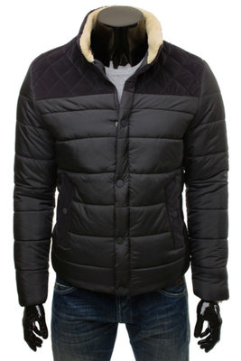
Разновидности верхних тканей
- Синтетика. Ткань почти не мнется и быстро высыхает, это явные преимущества. К недостаткам можно отнести плохую вентиляцию. Материал плохо пропускает воздух.
- Хлопок. Плюсы – гипоалергенность и прекрасная циркуляция воздуха. Минусы: со временем выгорает, долго сохнет, продувается.
- Микрофибра. Один из самых качественных материалов. Материал отличается мягкостью, отличной циркуляцией воздуха и устойчивостью к ветру. Недостатки выделить трудно.
- Ткань с пропиткой. Лучший вариант для зимней одежды. Бесспорное преимущество – этот материал является водонепроницаемым. Можно не беспокоиться о том, что куртка намокнет, и вы замерзнете. На секонд хенде имеется большой выбор курточек, верх которых состоит из ткани с пропиткой.
Где купить зимнюю куртку по доступной цене?
На сайте megazigzag.ru вы найдете большой выбор зимних курток по самой выгодной цене. В наличии имеются изделия от лучших брендов, которые можно приобрести почти даром. Вся зимняя одежда произведена из качественных материалов. Такая вещь прослужит не один сезон. Можно купить несколько курток, чтобы в запасе были разные варианты на каждый день.
Зимняя куртка – одежда, от которой напрямую зависит ваш комфорт в зимние холода, поэтому к ее выбору следует отнестись со всей ответственностью.

